**“Title I”鼓励各大家庭......**

了解情况

* 利用以下数字工具与学校保持联系：Peach Jar、ParentVue、Class Dojo、APS Core Newsletter、APS 网站、Title I 网页、学校网站、校方邮件、新闻通讯、学校礼堂和 APS 社交媒体信息。
* 获取家庭机会和社区资源。询问您学校的家庭联络员。
* 查看“家庭互联 (Families Connected)”视频系列。 家庭互联视频

积极参与

* 参加“家长-教师会议”以了解您的学生的进步情况。
* 参与课堂/学校才干展示，从而密切合作关系。
* 志愿者活动：在参与志愿者活动并与学生一同工作时，需要接受背景调查。
* 参加并/或计划家庭参与活动。
* 考虑参加学校的“春季预算会议 (Spring Budget Meeting)”和《家校合作参与政策和契约 (School Family Engagement Policy & Compact)》的修订工作。

发表意见

* 参加 PTA（[www.pta.org](http://www.pta.org)）/PTO 或其他家庭组织（[www.pto.org](http://www.pto.org)）并/或
* 参加“Title I”的年度会议。
* 参加学校的教学委员会并/或社区学校委员会。
* 参加学区的“Title I”家庭咨询委员会。

联系起来

* 与您的学校的家庭联络员合作。
* 加入您的学校和学区的社交媒体账户。

**团结起来，我们将：**

* 编制学区和学校“Title I”《家庭合作参与政策 (Family Engagement Policies)》，促进共同责任，加强与学区、学校工作人员和各家庭之间的合作。
* 集中精力，以创新的方式改善所有学生的教育，激发好奇心和鼓励终身学习。
* 使用每年从 APS“Title I”家庭合作参与调查中收集的家庭合作参与数据。学区和“Title I”学校将寻找最佳实践和改进机会，欢迎并将各家庭纳入学生的教育之中。[APS 数据仪表盘](https://sites.google.com/aps.edu/sapr/aps-dashboard)



我们需要您的意见

* 我们邀请家庭和社区成员参加“Title I”家庭咨询委员会会议，与学校的家庭联络员分享您的想法，和/或直接与学校的工作人员沟通您的需求或关切。
* “Title I”咨询委员会会议日期位于 APS 网站上“Title I”家庭合作参与版块

什么是“Title I”？

“Title I”是美国规模最大的联邦学校援助计划。“Title I”向拥有低收入学生比例高的学校提供联邦资金。不论学生们是否因自己的过错而面临任何不利条件，这些资金都提供额外的教育资源，帮助学生获得成就、实现成功。

APS、“Title I”提供协调、技术援助和其他必要支持，以帮助和培养所有参与学校的能力，规划和实施有效的家庭合作参与活动，以提高学生学业成绩和校内表现。(ESSA 第1116(b)(2))

这意味着什么？“Title I”向有大量贫困儿童的学校提供额外的教育资源。此外，“Title I”参与学校必须为各家庭提供机会，让他们参与到其学生的教育之中。我们鼓励家长和家庭参与其孩子学校的“Title I”计划，并了解“Title I”资金的使用情况。

“Title I”家庭合作参与通过以下方式为学校提供支持：

* 通过共享最佳实践为“Title I”参与学校提供专业发展机会和技术支持。
* 为我们的“Title I”家庭联络处提供辅导和直接支持。
* 使用多种语言分发通讯和提供会议、培训和资源。
* 为所有家庭提供无障碍沟通。

“Title I”可为我的学校提供什么？

* 为数学提供额外支持
  + Math Recovery（数学基础）
  + Add+Vantage Math（数学优加）
  + Math 180（数学 180）
* 为阅读提供额外支持
  + Read180
  + System 44
  + Albuquerque Reads(阿尔伯克基阅读材料）
  + Story Time in the Park（公园故事时间）
* STEAM 进阶支持
* 家庭科学之夜和家庭成员
* 成人教育课程
  + GED
  + SHINE: Getting Ahead（勇于向前）
  + SHINE: Staying Ahead（保持领先）
* 提供 专业拓展课程计划 （Extended Day Academic Programs, EDAP）
* 为家庭合作参与提供支持
  + 家庭联络处
  + 社区合作关系
* McKinney-Vento 无家可归者计划

* 查看您的学校是否可参加该计划



**阿尔伯克基公立学校 (APS)“第 I 篇 (Title I)”坚信**

在各个家庭和社区的支持下，我们打造独特的教育机会，从而实现伟大成就。我们通过培育持续的合作关系，为学生及其家庭提供长久支持，从而实现这个目标。



**“Title I”APS 致力于为您服务**

**家庭合作参与   
505-253-0330 转 67013**



我们的《APS“Title I”家长和家庭合作参与学区计划 (APS Title I Parent and Family Engagement District Plan)》的全文可扫描此二维码查看。

请联系您的学校，了解具体的家庭合作参与机会和资源。

请登录新墨西哥州公共教育部网站查看有关家庭合作参与的更多信息。

<https://webnew.ped.state.nm.us/parent-portal/>

修订日期：2024 年 5 月 7 日

**阿尔伯克基公立学校**

**2024-2025 学年**

**“Title I”**

**家庭合作参与政策**

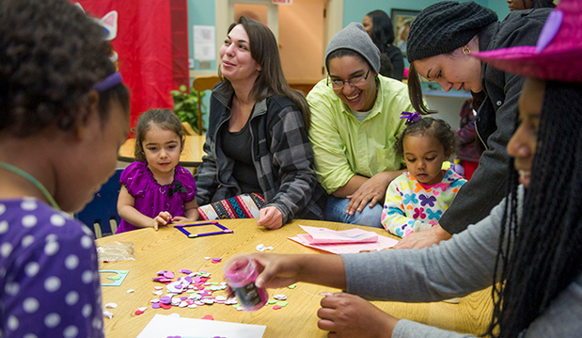

**“Title I”可为我的学校做些什么？**

**欢迎了解！**

